Méthode de fabrication du cadre verrière en carbone et mousse
2 ème partie

Avant de faire la deuxième partie du cadre , cadre bridé sur le fuselage ajuster la verrière afin de voir si il y a assez d’espace entre la verrière et la mousse Airex du cadre pour mettre les deux dernières strates carbone et la colle à par brise .
Coller trois morceaux d’alu 2017 qui serviront a fixer les deux charnières et le système de levage , en prenant soin de les envelopper avec un morceau de tissu de verre 106 gr ( ceci pour éviter une réaction entre le carbone et l’alu ) ( photo 1) .

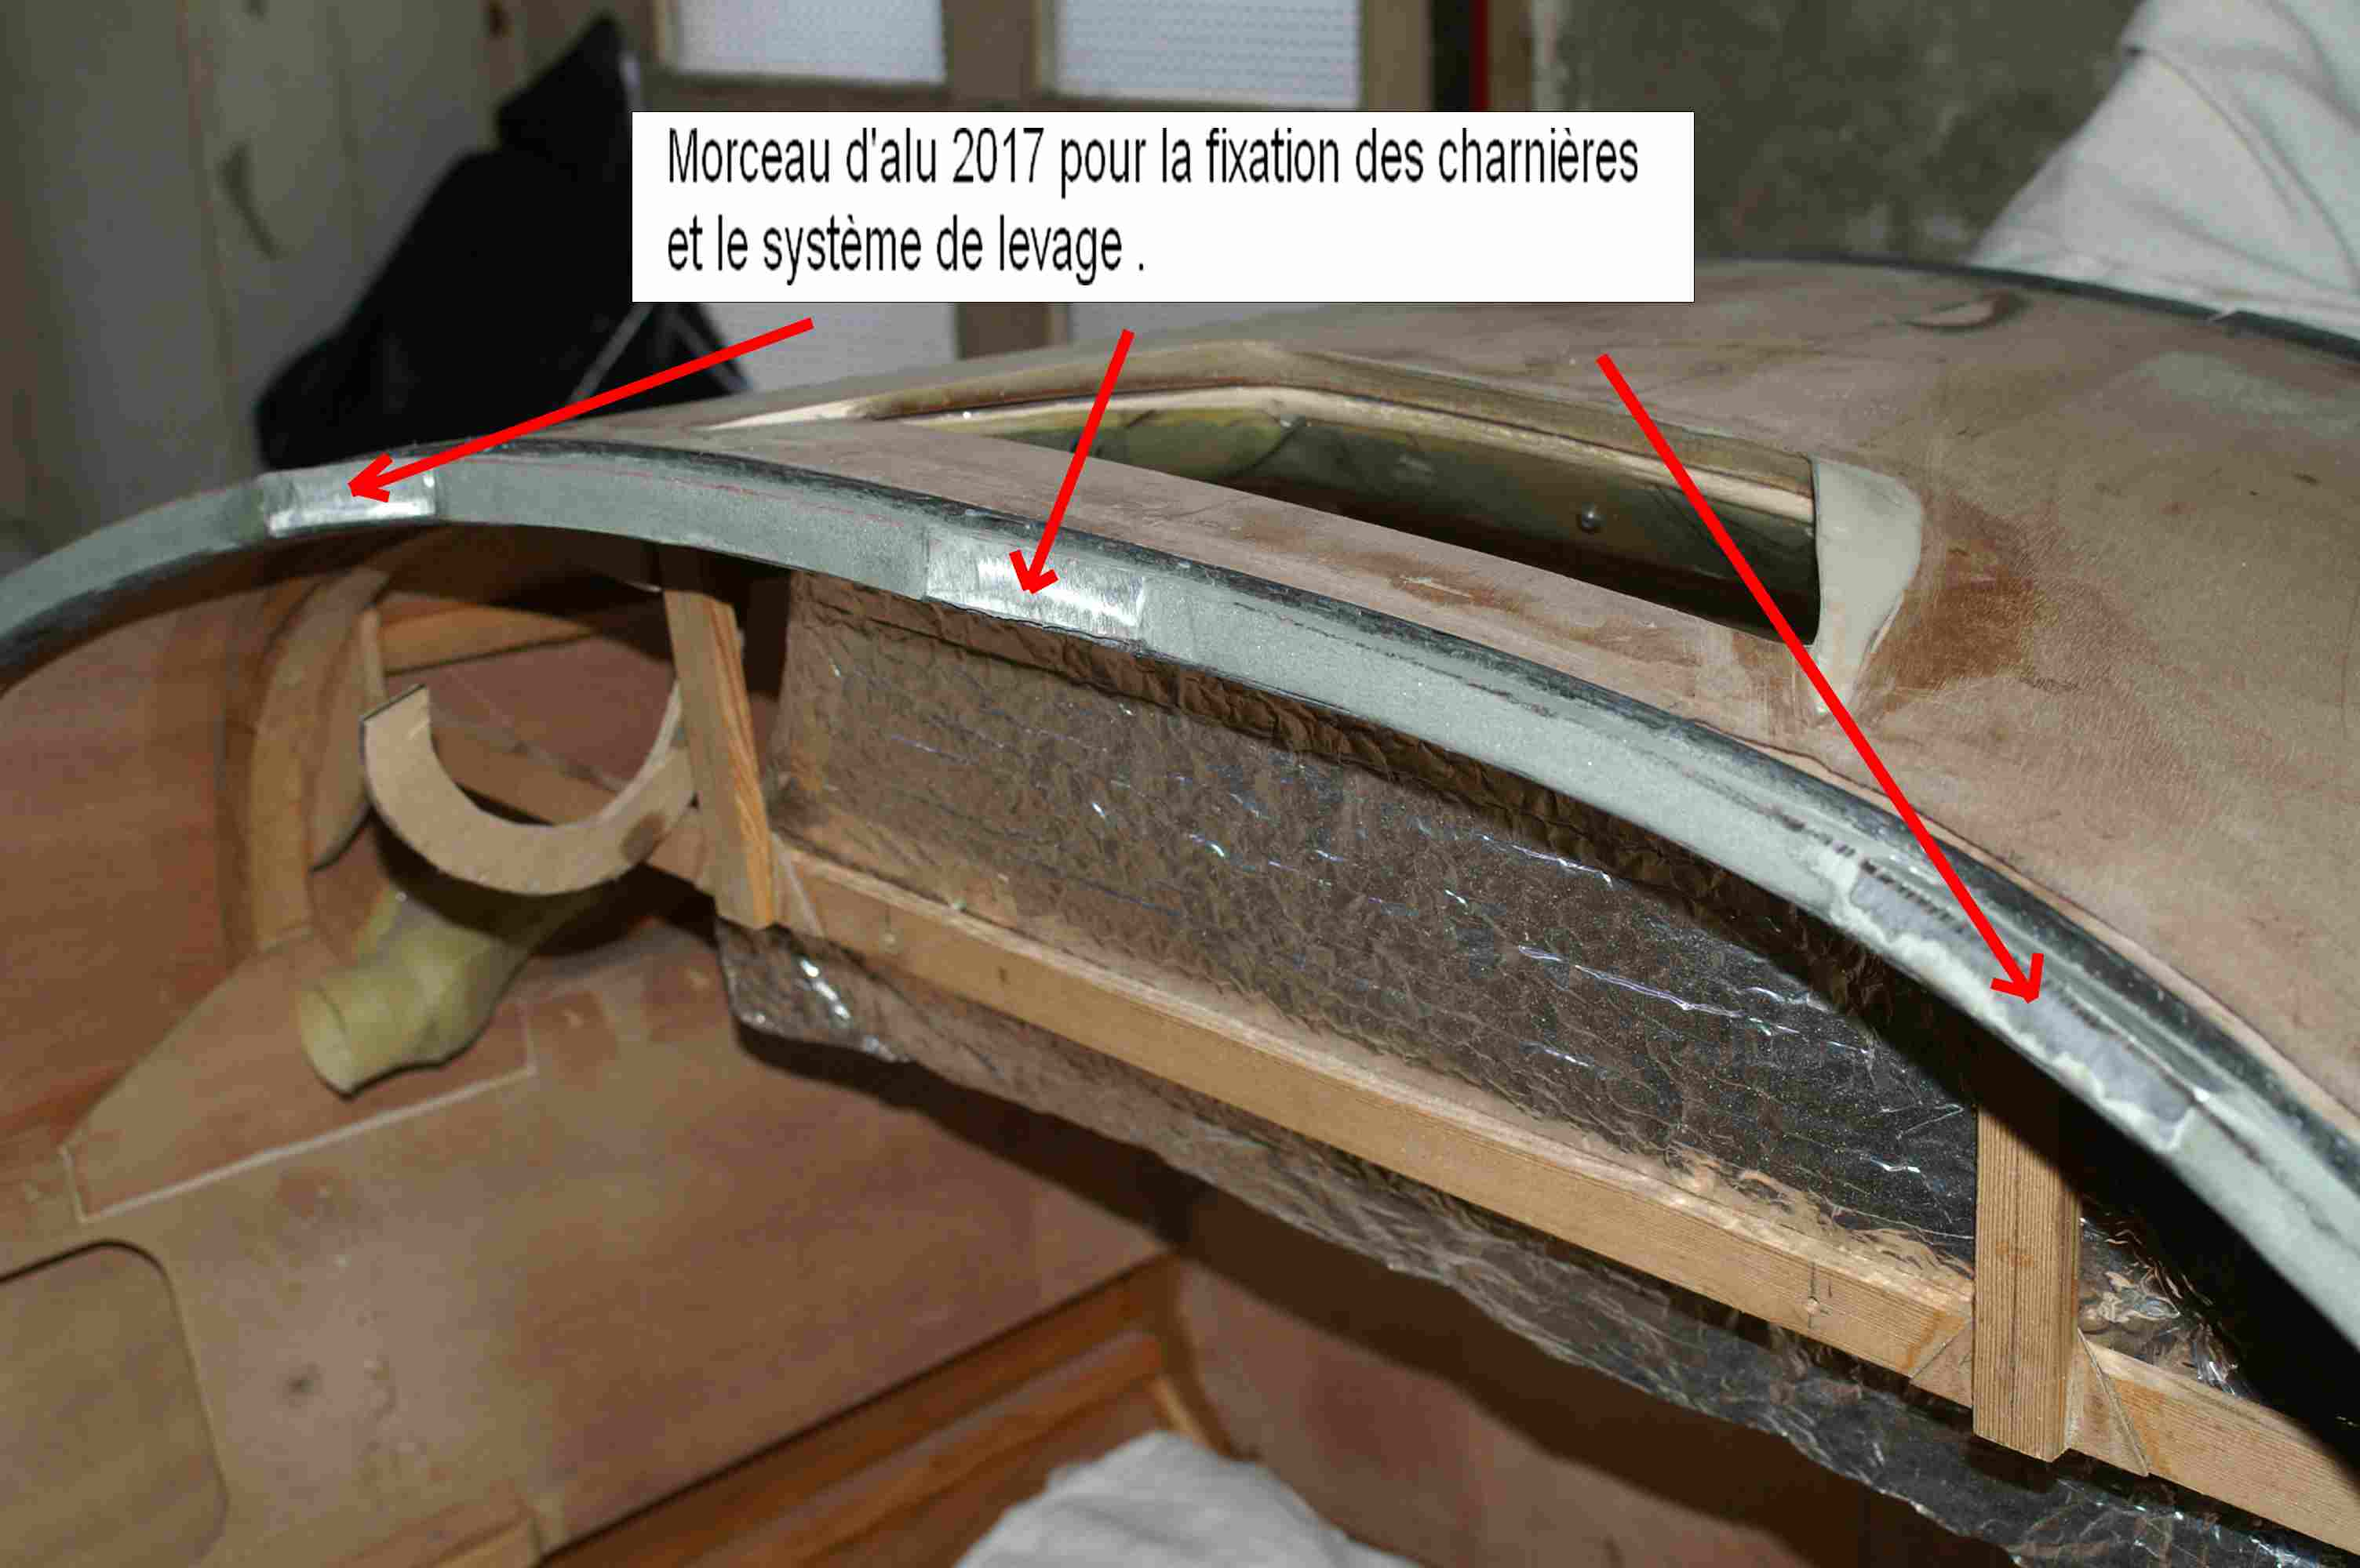 1

Pour bien serrer les strates carbone , il faudra enrouler une bande de tissu de délaminage « Peeltex « autour du cadre , mais cela ne permet pas de strater le cadre en place sur le fuselage , donc le fixer sur une table et travailler par demi-cadre ( photo 5 ) .
Préparer une contre-forme ( pour les mêmes raisons que dans la première partie ) faite de morceaux de mousse Airex par exemple , de 8 mm et les scotcher avec du scotch plastique ( le scotch d’emballage tenant mal sur l’Airex ) ( photos 2 – 3 et 4 ) .

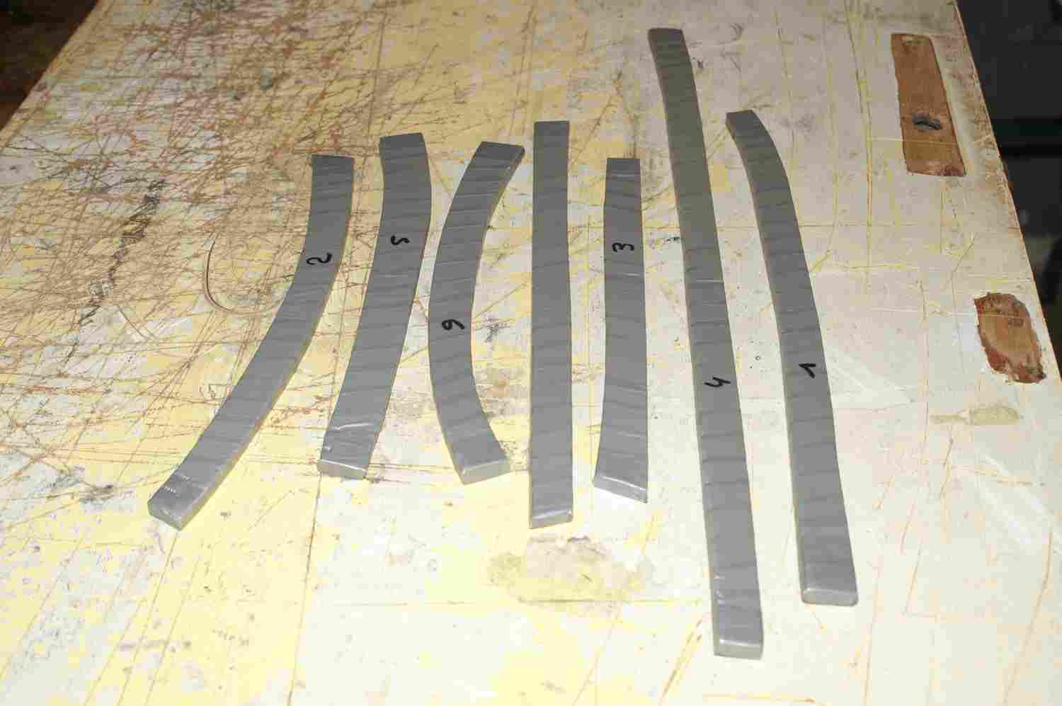 2 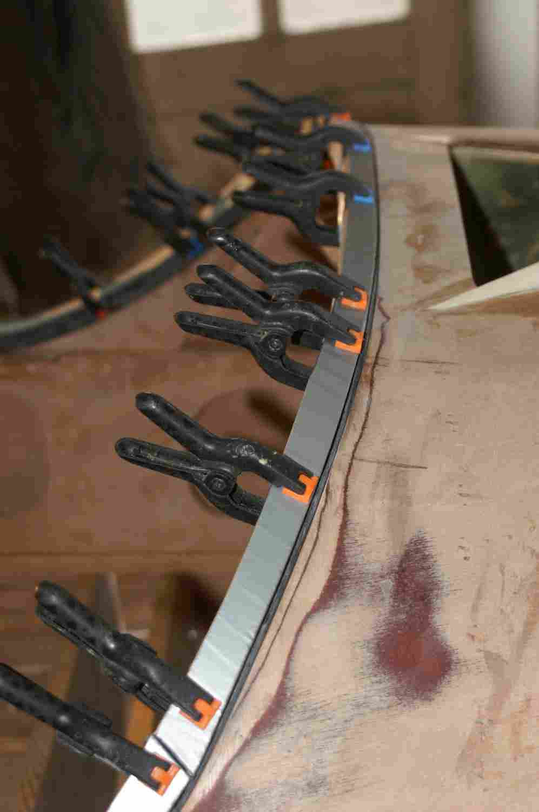 3 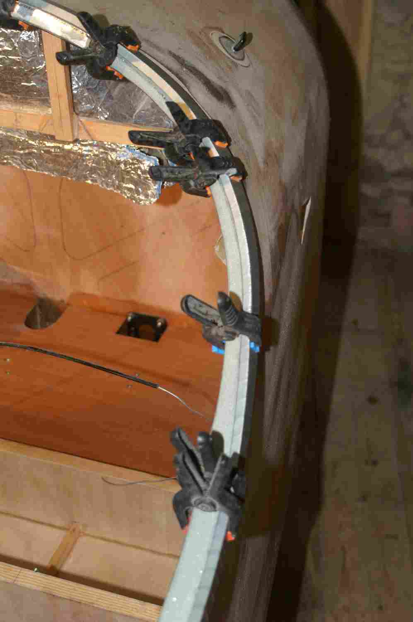 4

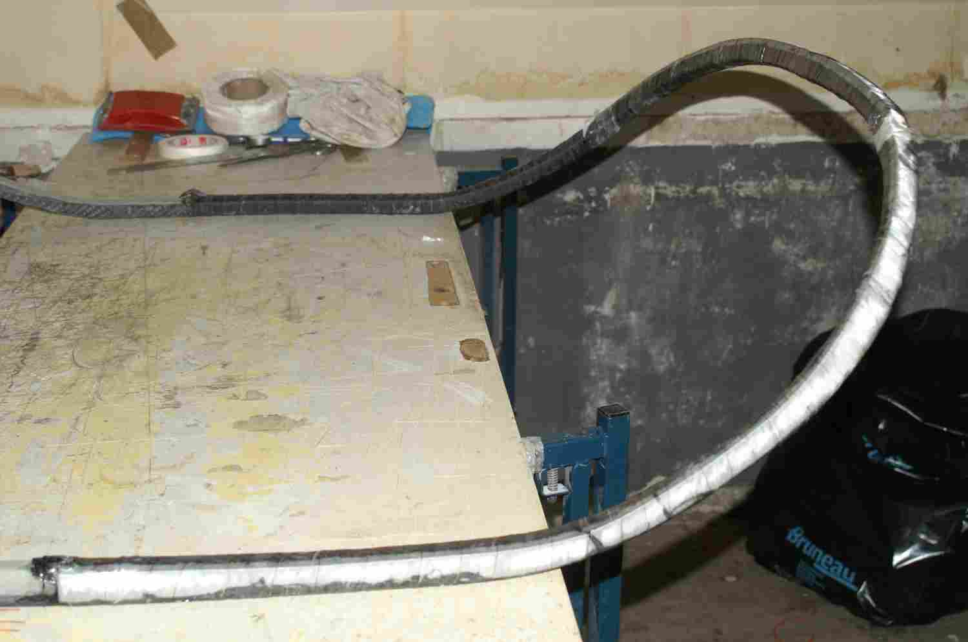 5

Demi cadre fini ( photos 6-7-8-9-10) , l’autre demi cadre sera fait suivant la même procédure après avoir fait l’intégration du système de verrouillage .
La fabrication de ce cadre est longue avec beaucoup d’opérations , mais ça vaut le coup car c’est très rigide et ça a de la « gueule « .
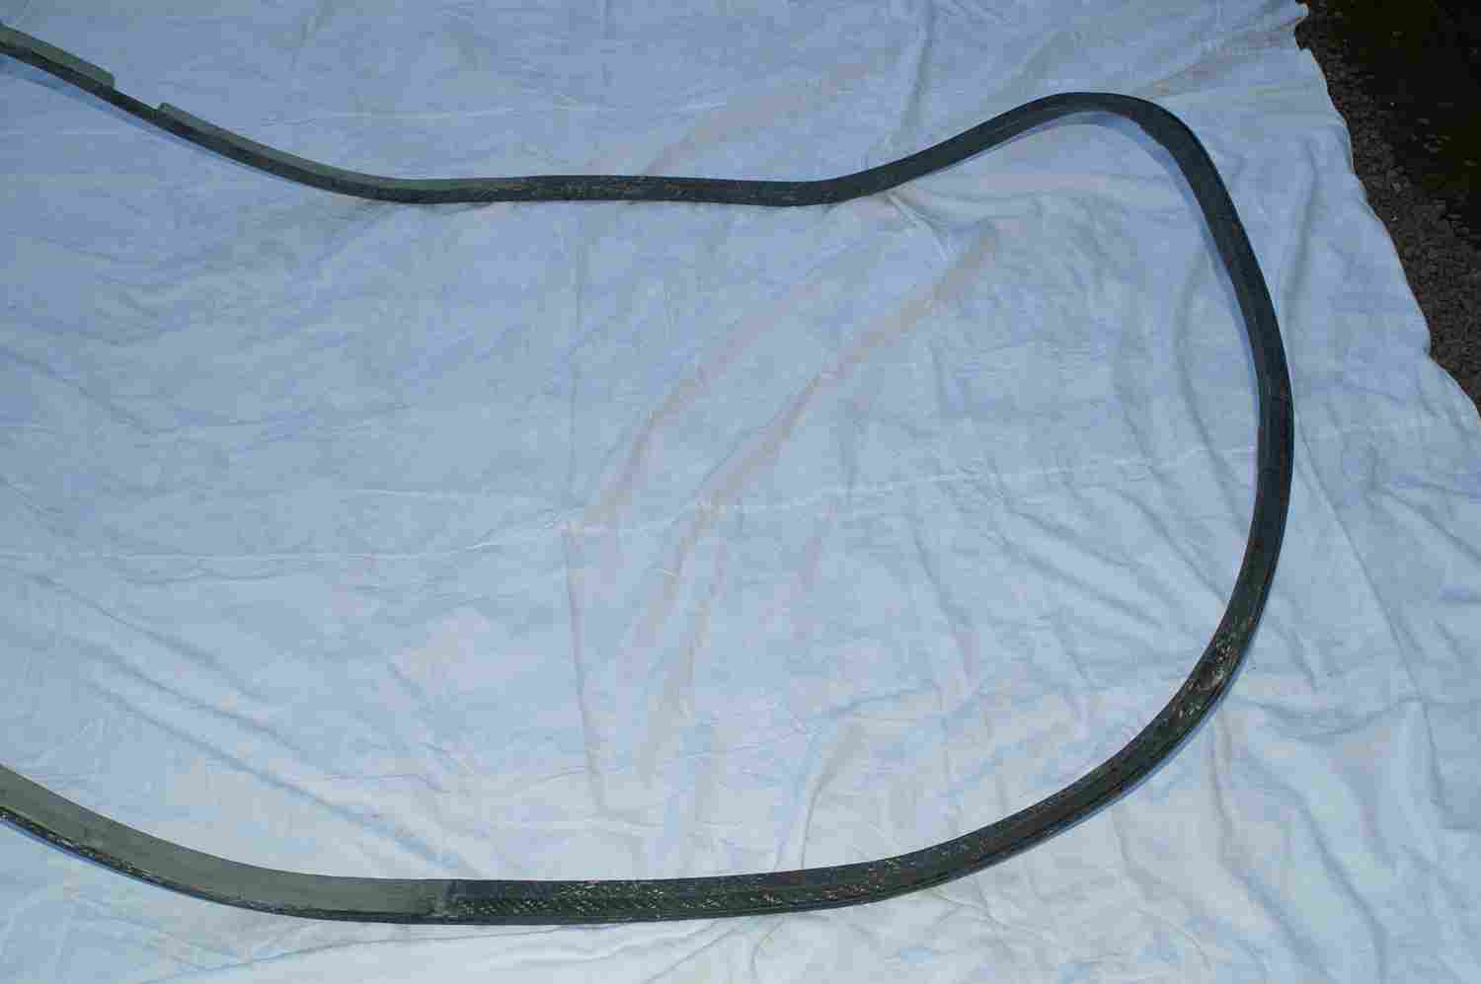 6 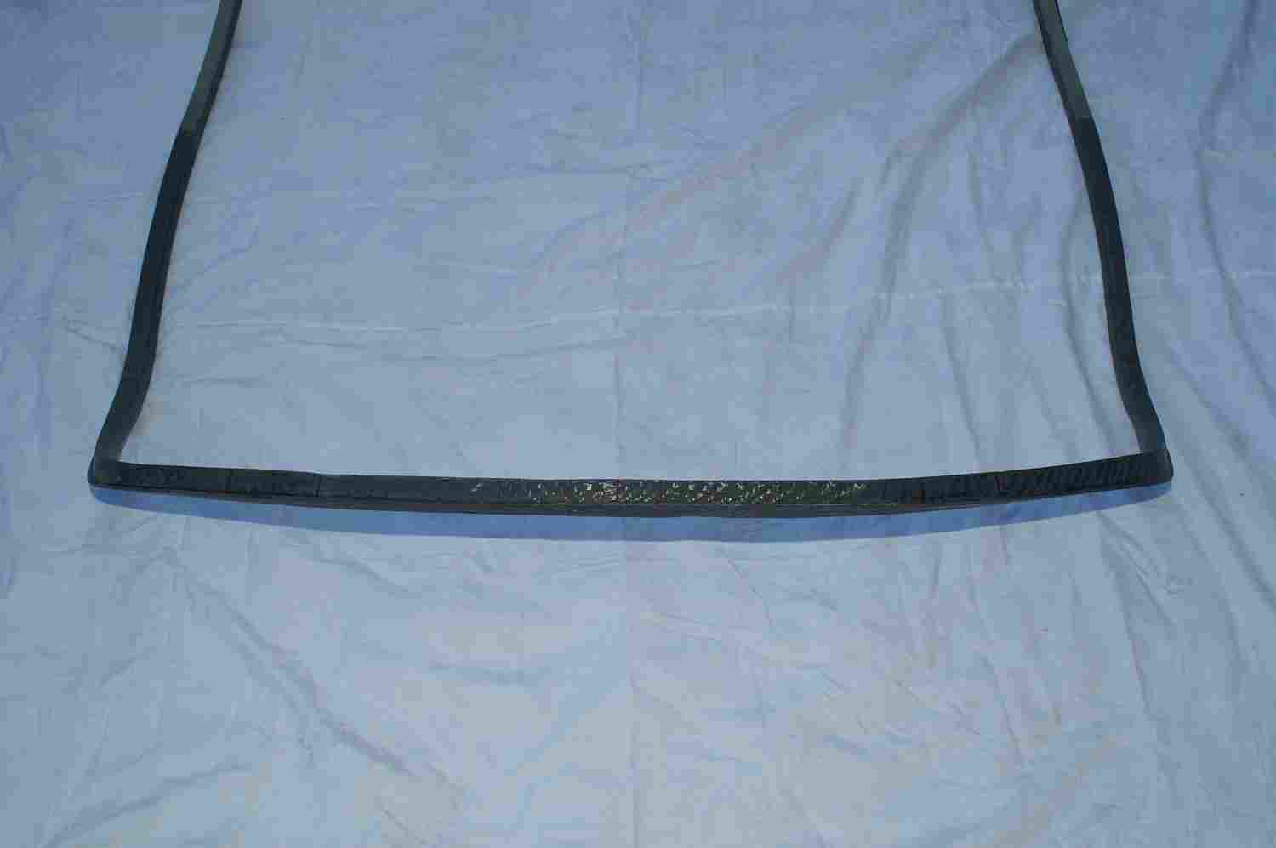 7

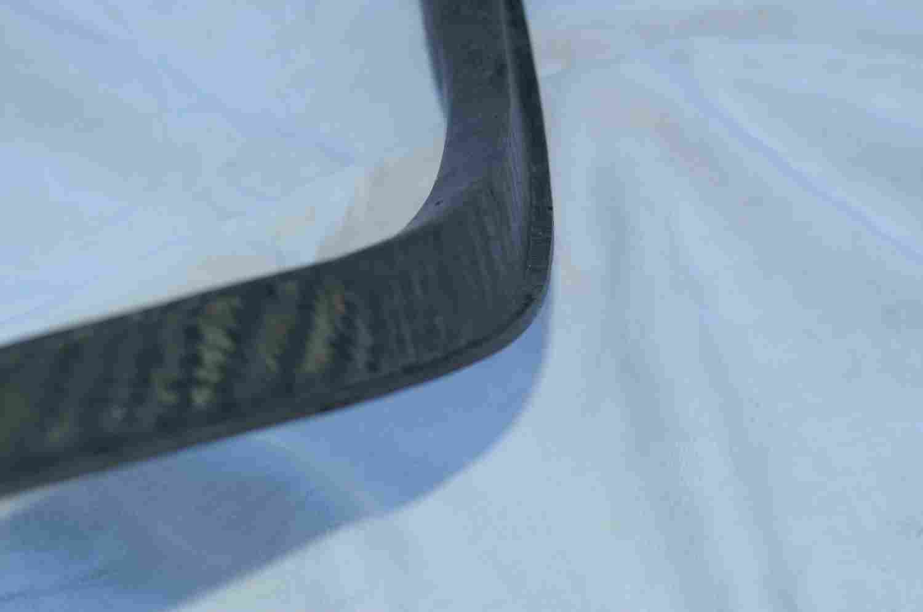 8 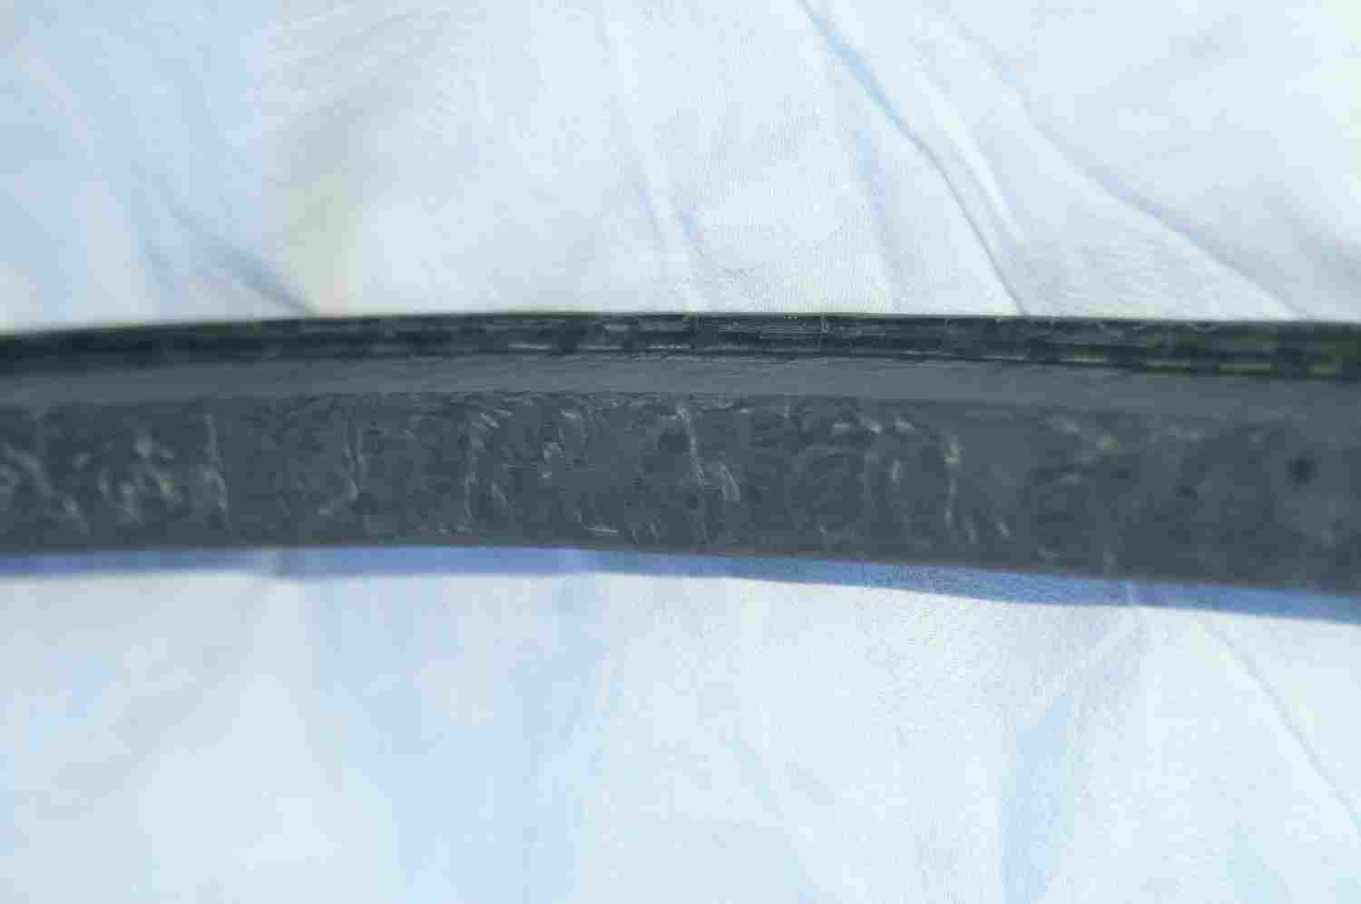 9 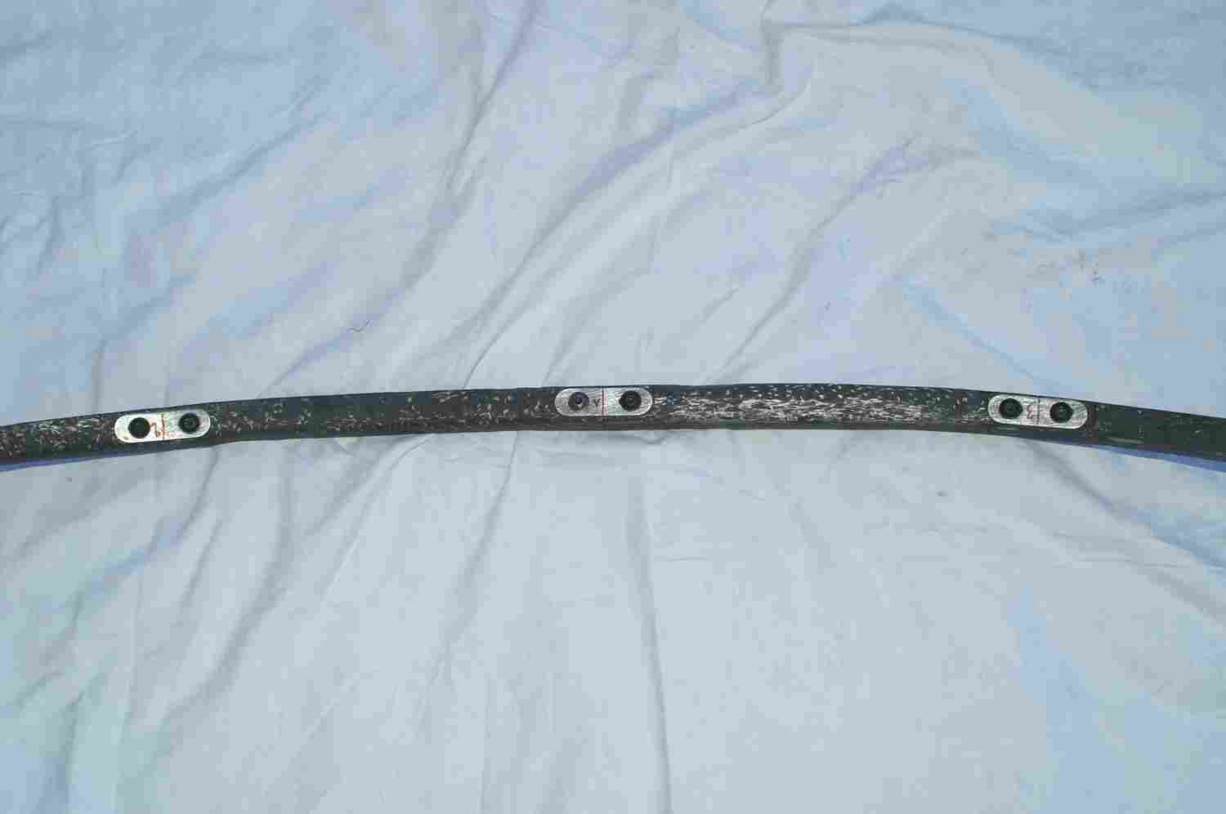 10

Ce cadre de section 20x20 ( pour info MCR 23x23 ) avec ses trois morceaux d’alu pour les fixations des charnières et les deux plaques acier de verrouillage pèse 1,561 kg , c’est trop lourd , mais c’est un proto , je pense que l’on peut gagner du poids en faisant avec une section plus petite et en remplaçant les morceaux d’alu par du tube alu .

